|  |  |
| --- | --- |
| *Ngày 28 tháng 01 năm 2025* | *Họ và tên giáo viên: Vũ Thị Nguyệt*  *Tổ chuyên môn: Ngữ văn - LS&ĐL - GDCD* |

**Tên bài dạy: Tiết kiệm**

Môn học: Giáo dục công dân; lớp 6

Thời gian thực hiện: 03 tiết (tiết 21, 22, 23)

**I. Mục tiêu**

**1. Về kiến thức:**

- Nêu được khái niệm tiết kiệm và biểu hiện của tiết kiệm tiền bạc, đồ dùng, thời gian, điện, nước...).

- Hiểu vì sao phải tiết kiệm.

- Thực hành tiết kiệm trong cuộc sống, học tập.

- Nhận xét, đánh giá được việc thực hành tiết kiệm của bản thân và những người xung quanh.

- Phê phán những biểu hiện lãng phí.

**2. Về năng lực:**

- Năng lực điều chỉnh hành vi: Nhận biết được sự cần thiết phải tiết kiệm tiền; nguyên tắc quản lý tiền; cách lập kế hoạch chi tiêu và tiêu dùng thông minh, tiết kiệm tiền bạc, đồ dùng, thời gian, điện nước, bước đầu biết quản lý tiền, tạo nguồn thu nhập cá nhân và chi tiêu hợp lí.

- Năng lực phát triển bản thân: Kiên trì mục tiêu, kế hoạch học tập và rèn luyện, tự thực hiện được các công việc, nhiệm vụ của bản thân trong học tập và sinh hoạt hằng ngày, thực hiện được việc quản lí và chi tiêu tiền hợp lí theo kế hoạch đã đề ra.

- Năng lực tự chủ và tự học: Biết làm chủ tình cảm, cảm xúc để có hành vi phù hợp trong học tập và đời sống, không đua đòi ăn diện lãng phí, nghịch ngợm, hiểu được vai trò của tiết kiệm.

- Năng lực giải quyết vấn đề và sáng tạo: Lập được kế hoạch chi tiêu hợp lý của bản thân, từng bước hiểu và coi trọng tiền bạc một cách hợp lý, biết cách quản lý tiền bạc của bản thân một cách phù hợp.

**3. Về phẩm chất:**

- Chăm chỉ: Có ý thức tham gia công việc lao động, sản xuất trong gia đình theo yêu cầu thực tế, phù hợp với khả năng và điều kiện của bản thân.

- Trung thực: Luôn thống nhất giữa lời nói với việc làm, tiết kiệm của công, trân trọng những giá trị vật chất do mình và mọi người tạo ra.

- Trách nhiệm: Có thói quen chi tiêu và sử dụng hợp lí, tiết kiệm tiền bạc và của cải vật chất của mình và mọi người.

**II. Thiết bị dạy học và học liệu**

- Máy chiếu, máy tính, tranh ảnh, bài hát.

- Sách giáo khoa, sách giáo viên, sách bài tập Giáo dục công dân 6 (Kết nối tri thức với cuộc sống).

**III. Tiến trình dạy học**

**1. Hoạt động 1: Mở đầu (05 phút)**

**a) Mục tiêu:**

- Tạo được hứng thú, gợi hiểu biết ban đầu về bài học.

- Khai thác vốn sống, hiểu biết của HS về chủ đề bài học.

**b) Nội dung:**

GV hướng dẫn HS tiếp cận với bài mới bằng bài hát “Đội em làm kế hoạch nhỏ”.

**c) Sản phẩm:**

Câu trả lời của HS.

- Bài hát nói về PT làm kế hoạch nhỏ của các bạn thiếu niên, có nhiều ý nghĩa trong việc giáo dục đức tính tiết kiệm cho HS như sử dụng vật liệu (giấy vụn, phế thải…) tái chế thành đồ dùng mới, giảm ô nhiễm môi trường…

- HS chia sẻ thêm về ý nghĩa những hoạt động tiết kiệm ở trường, lớp, ở nhà…

**d) Tổ chức thực hiện:**

**Giao nhiệm vụ học tập:**

GV giao nhiệm vụ cho HS thông qua bài hát “Đội em làm kế hoạch nhỏ”.

Xem video karaoke “Đội em làm kế hoạch nhỏ” và trả lời câu hỏi:

- Bài hát nói về phong trào gì của ĐTNTP HCM? Trường em có không? Em có tham gia không?

- Em có suy nghĩa gì về ý nghĩa hoạt động đó?

**Thực hiện nhiệm vụ:**

HS làm việc cá nhân, suy nghĩ, trả lời.

**Báo cáo, thảo luận:**

HS cử đại diện lần lượt trình bày các câu trả lời.

GV quan sát, theo dõi quá trình HS thực hiện, gợi ý nếu cần.

**Kết luận, nhận định:**

GV nhận xét, đánh giá, chốt vấn đề và giới thiệu chủ đề bài học.

Tiết kiệm là đức tính quý báu, cần thiết trong cuộc sống. Vậy tiết kiệm là gì? Biểu hiện tiết kiệm như thế nào? Thầy và các em sẽ cùng tìm hiểu trong bài học ngày hôm nay.

**2. Hoạt động 2: Hình thành kiến thức mới (105 phút)**

##### Hoạt động 2.1: Tìm hiểu về Thế nào là tiết kiệm? (20 phút)

**a) Mục tiêu:**

Nêu được khái niệm tiết kiệm.

**b) Nội dung:**

GV giao nhiệm vụ cho HS thảo luận cặp đôi: Đọc thầm (tất cả HS đã được hướng dẫn đọc trước ở nhà) truyện đọc trong SGK, cùng tìm hiểu nội dung câu chuyện về hành động của bạn Hải.

GV giao nhiệm vụ khám phá kiến thức bài học cho HS thông qua phiếu học tập để hướng dẫn HS: Thế nào là tiết kiệm?

**c) Sản phẩm:**

Phiếu học tập của HS.

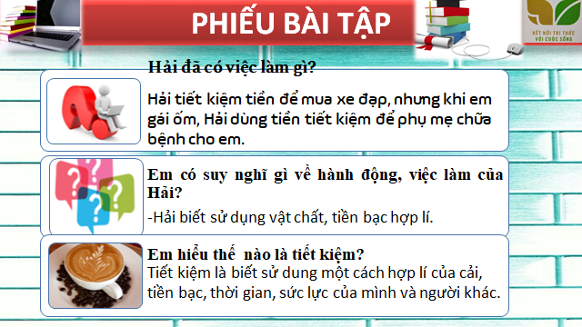

**d) Tổ chức thực hiện:**

**Giao nhiệm vụ học tập:**

GV giao nhiệm vụ cho HS đọc thầm truyện đọc, thảo luận cặp đôi và trả lời các câu hỏi:

- Hải có việc làm gì?

- Em có suy nghĩ gì về hành động, việc làm của Hảỉ?

- Em hiểu thế nào là tiết kiệm?

**Thực hiện nhiệm vụ:**

HS làm việc theo cặp, suy nghĩ, trả lời.

HS hình thành kĩ năng khai thác thông tin trả lời.

**Báo cáo, thảo luận:**

HS cử đại diện lần lượt trình bày các câu trả lời.

GV quan sát, theo dõi quá trình HS thực hiện, gợi ý nếu cần.

**Kết luận, nhận định:**

GV nhận xét, đánh giá, chốt vấn đề.

*Tiết kiệm là biết sử dung một cách hợp lí của cải, tiền bạc, thời gian, sức lực của mình và người khác.*

##### Hoạt động 2.2: Tìm hiểu về Biểu hiện của tiết kiệm (20 phút)

**a) Mục tiêu:**

Nêu được các biểu hiện của tiết kiệm trong cuộc sống.

**b) Nội dung:**

GV giao nhiệm vụ cho HS quan sát 6 tranh thảo luận nhóm bàn (cặp đôi).

GV giao nhiệm vụ khám phá kiến thức bài học cho HS thông qua hệ thống câu hỏi: Biểu hiện của tiết kiệm.

**c) Sản phẩm:**

Sản phẩm hoạt động của các nhóm.

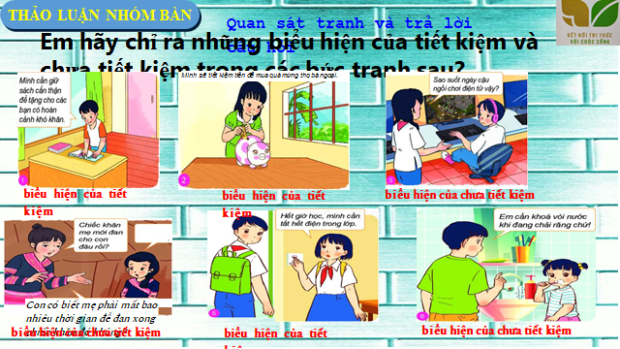

**d) Tổ chức thực hiện:**

**Giao nhiệm vụ học tập:**

GV giao nhiệm vụ cho HS thông qua câu hỏi sách giáo khoa và trò chơi “tiếp sức đồng đội”.

- Em hãy quan sát những hình ảnh dưới đây và trả lời câu hỏi: Chỉ ra biểu hiện của tiết kiệm, chưa tiết kiệm trong bức tranh trên.

- Trò chơi “tiếp sức đồng đội”.

Luật chơi:

+ GV chia lớp thành hai đội. Mỗi đội cử 5 bạn xuất sắc nhất. Đại diện hai đội lên viết biểu hiện trong 3 phút. Đội nào có nhiểu biểu hiện sẽ chiến thắng.

Lưu ý: Các đáp án trùng nhau sẽ chỉ được tính là 1 biểu hiện.

+ Thời gian: Trò chơi diễn ra trong vòng 3 phút.

+ Cách thức: Các thành viên trong nhóm thay phiên nhau viết các đáp án và dán lên cây, nhóm nào viết được nhiều đáp án đúng hơn thì nhóm đó sẽ chiến thắng.

**Thực hiện nhiệm vụ:**

HS:

- Nghe hướng dẫn.

- Hoạt động nhóm trao đổi, thống nhất nội dung, hình thức thực hiện nhiêm vụ, cử báo cáo viên, kỹ thuật viên...

- Tham gia chơi trò chơi nhiệt tình, đúng luật.

GV: Quan sát, theo dõi quá trình HS thực hiện, gợi ý nếu cần.

**Báo cáo, thảo luận:**

GV:

- Yêu cầu HS lên trình bày.

- Hướng dẫn HS cách trình bày (nếu cần).

HS:

- Trình bày kết quả làm việc theo cặp.

- HS chơi trò chơi “tiếp sức đồng đội”.

**Kết luận, nhận định:**

HS nhận xét phần trình bày nhóm bạn.

GV sửa chữa, đánh giá, rút kinh nghiệm, chốt kiến thức.

GV giới thiệu: Chú ý phân biệt tiết kiệm với hà tiện, keo kiệt.

*- Chi tiêu hợp lí.*

*- Tắt các thiêt bị điện, khóa vòi nước khi không sử dụng.*

*- Sắp xếp thời gian làm việc khoa học.*

*- Sử dụng hợp lí và khai thác hiệu quả nguồn tài nguyên.*

*- Bảo quản đồ dung học tâp, lao động khi sử dụng.*

*- Bảo vệ của công…*

##### Hoạt động 2.3: Tìm hiểu về Ý nghĩa của tiết kiệm (45 phút)

**a) Mục tiêu:**

Hiểu vì sao phải tiết kiệm.

**b) Nội dung:**

GV giao nhiệm vụ cho HS đọc thông tin 3 tình huống tương ứng với 9 nhóm (5 HS/nhóm), mỗi nhóm làm việc vào 1 phiếu học tập chung.

GV giao nhiệm vụ khám phá kiến thức bài học cho HS thông qua câu hỏi tình huống trong SGK (trang 38).

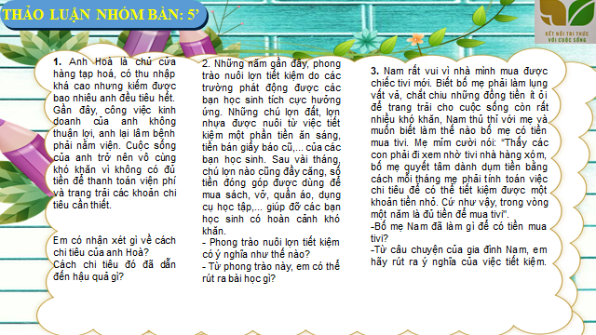

**c) Sản phẩm:**

Sản phẩm của các nhóm.

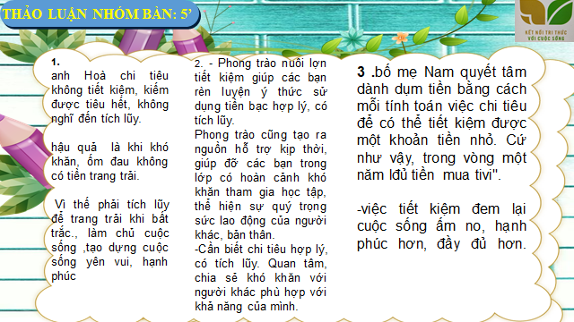

**d) Tổ chức thực hiện:**

**Giao nhiệm vụ học tập:**

GV giao nhiệm vụ cho HS thông qua câu hỏi tình huống SGK.

Theo em, tình yêu thương con người có ý nghĩa như thế nào đối với người được nhận tình yêu thương và người thể hiện tình yêu thương với người khác?

**Thực hiện nhiệm vụ:**

HS làm việc theo nhóm, suy nghĩ, trả lời.

GV quan sát, theo dõi quá trình HS thực hiện, gợi ý nếu cần.

**Báo cáo, thảo luận:**

GV:

- Yêu cầu HS lên trình bày.

- Hướng dẫn HS cách trình bày (nếu cần).

HS:

- Trình bày kết quả làm việc nhóm.

- Nhận xét và bổ sung cho nhóm bạn (nếu cần).

**Kết luận, nhận định:**

GV chuẩn hoá kiến thức.

*Tiết kiệm giúp chúng ta quý trọng thành quả lao động; đảm bảo cho cuộc sống ổn định, ấm no, hạnh phúc và thành công.*

##### Hoạt động 2.4: Tìm hiểu về Cách thực hiện tiết kiệm (20 phút)

**a) Mục tiêu:**

Nêu được một số cách tiết kiệm trong cuộc sống.

**b) Nội dung:**

GV giao nhiệm vụ khám phá kiến thức bài học cho HS thông qua hệ thống câu hỏi thảo luận chung: Cách thực hiện tiết kiệm.

**c) Sản phẩm:**

Câu trả lời của các cặp đôi.

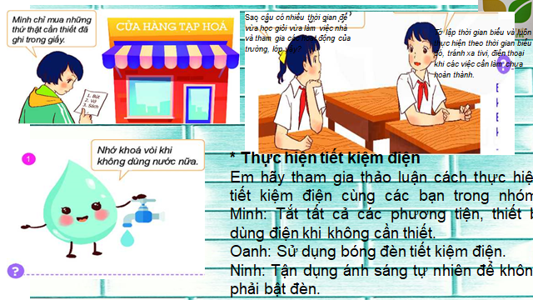

**d) Tổ chức thực hiện:**

**Giao nhiệm vụ học tập:**

GV giao nhiệm vụ cho HS thông qua hoạt động: Quan sát SGK (trang 39), liệt kê một số cách tiết kiệm trong cuộc sống.

**Thực hiện nhiệm vụ:**

HS nghe hướng dẫn, làm việc cặp đôi suy nghĩ, trả lời.

GV hướng dẫn HS bám sát yêu cầu của đề bài, hướng dẫn HS hoàn thành nhiệm vụ.

**Báo cáo, thảo luận:**

GV:

- Yêu cầu HS lên trình bày.

- Hướng dẫn HS cách trình bày (nếu cần).

HS:

- Trình bày kết quả thảo luận (cặp đôi).

- Nhận xét và bổ sung (nếu cần).

**Kết luận, nhận định:**

Nhận xét thái độ học tập và kết quả làm việc nhóm của HS.

GV đưa ra các tiêu chí để đánh giá HS:

- Kết quả làm việc của HS.

- Thái độ, ý thức hợp tác nghiêm túc trong khi làm việc.

GV sửa chữa, đánh giá, chốt kiến thức. Nhắc lại các nội dung khái niệm, biểu hiện, ý nghĩa, cách thực hiện tiết kiệm.

*- Tắt các thiết bị điện khi không cần thiết. Tận dụng ánh sáng tự nhiên, gió tự nhiên…sử dụng các phương tiện, thiết bị tiết kiệm điện…*

*- Tiết kiệm tiền như nuôi lợn tiết kiệm…*

*- Lập thời gian biểu, thực hiện theo kế hoạch…*

*- Khóa vòi nước khi không sử dụng…*

**3. Hoạt động 3: Luyện tập (20 phút)**

**a) Mục tiêu:**

Củng cố tri thức được khám phá, thực hành qua xử lý tình huống cụ thể.

**b) Nội dung:**

Hướng dẫn HS làm bài tập trong sách giáo khoa thông qua hệ thông câu hỏi, trò chơi.

**c) Sản phẩm:**

Câu trả lời của HS, các nhóm.

**d) Tổ chức thực hiện:**

**Giao nhiệm vụ học tập:**

GV hướng dẫn HS làm bài tập trong sách giáo khoa thông qua hệ thông câu hỏi, và chơi sắm vai, thảo luận.

**Thực hiện nhiệm vụ:**

HS làm việc cá nhân, suy nghĩ.

Với hoạt động nhóm: HS nghe hướng dẫn, chuẩn bị. Các thành viên trong nhóm trao đổi, thống nhất nội dung, hình thức thực hiện nhiêm vụ, cử báo cáo viên, kỹ thuật viên, chuẩn bị câu hỏi tương tác cho nhóm khác.

Với hoạt động sắm vai: HS nghe hướng dẫn, tham gia.

**Báo cáo, thảo luận:**

GV:

- Yêu cầu HS lên trình bày, tham gia hoạt động nhóm tích cực.

- Hướng dẫn HS cách trình bày (nếu cần).

HS:

- Trình bày kết quả làm việc cá nhân, nhóm.

- Nhận xét và bổ sung cho nhóm bạn (nếu cần).

**Kết luận, nhận định:**

Nhận xét thái độ học tập và kết quả làm việc nhóm của HS.

GV đưa ra các tiêu chí để đánh giá HS:

- Kết quả làm việc của HS.

- Thái độ, ý thức hợp tác nghiêm túc trong khi làm việc.

GV sửa chữa, đánh giá.

**4. Hoạt động 4: Vận dụng** **(05 phút)**

**a) Mục tiêu:**

HS vận dụng những kiến thức đã học vào thực tiễn trong cuộc sống.

**b) Nội dung:**

GV hướng dẫn HS thực hiện dự án thực hành tiết kiệm “Làm kế hoạch nhỏ”.

**c) Sản phẩm:**

Câu trả lời, phần dự án của HS.

**d) Tổ chức thực hiện:**

**Giao nhiệm vụ học tập:**

GV hướng dẫn HS thông qua hệ thông câu hỏi, hoạt động dự án.

Hoạt động dự án:

Hoạt động 1: Em hãy cùng các bạn thiết kế một sản phẩm tuyên truyền về việc tiết kiệm điện, nước.

Hoạt động 2: Em hãy cùng các bạn trong lớp xây dựng và thực hiện dự án thực hành tiết kiệm "Làm kế hoạch nhỏ" (Ví dụ: Thu gom sách, báo, truyện cũ...).

**Thực hiện nhiệm vụ:**

Với hoạt động dự án: HS nghe hướng dẫn, chuẩn bị. Các thành viên trong nhóm trao đổi, thống nhất nội dung, hình thức thực hiện nhiêm vụ, cử báo cáo viên.

**Báo cáo, thảo luận:**

HS chia sẻ kết quả ở bài học sau.

**Kết luận, nhận định:**

Yêu cầu HS nhận xét sản phẩm của các bạn.

GV nhận xét, đánh giá.

|  |  |  |
| --- | --- | --- |
| **Giáo viên soạn** | **Tổ trưởng/Tổ phó** | **Ban giám hiệu** |